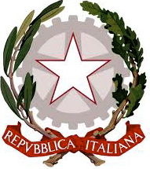 | LICEO STATALE  Veronica Gambara  liceo linguistico - liceo musicale - liceo delle scienze umane  via V. Gambara 3 - 25121 Brescia Tel. 030 3775004 - 030 3778049 Fax 0303776455 | 

VERIFICHE del RECUPERO

LICEO MUSICALE

Prove di Strumento

1 SETTEMBRE 2015
martedì

Ore 16.00 Aula Magna

Commissione:
Proff. Brentan, Ghidotti, Meucci, Panuccio, Perbellini

Classe 2^ A mus.
- De Vita Luca 2° strumento (Chitarra)

- Luongo Letizia 2° strumento (Canto)

- Trasadas Isabelle 2° strumento (Canto)

Classe 2^ B mus.
- El Hedhli Sonia 2° strumento (Arpa)

Classe 4^ B mus.

- Bignotti Lorenzo 2°strumento (Pianoforte)

- Zanetti Eleonora 1° strumento (Clarinetto)

